新 书 推 荐
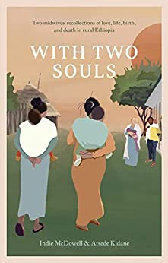
中文书名：《一身两命：埃塞俄比亚的助产士关于生死和爱的故事》
英文书名：WITH TWO SOULS: Two midwives' recollections of love, life, birth and death in rural Ethiopia
作 者：Indie McDowell & Atsede Kidane
出 版 社：Pinter & Martin
代理公司：United Agents/ANA/Claire Qiao
出版时间：2022年
代理地区：中国大陆、台湾
页 数：180页
审读资料：电子稿
类 型：非小说/传记/回忆录
亚马逊排名：
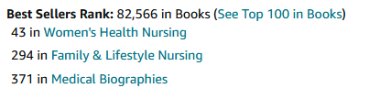

内容简介：

这个非同寻常的故事既令人心碎又充满希望，讲述了埃塞俄比亚的两位助产士如何在生命与死亡之间穿梭来往，这本书会让你流泪。这本书充满戏剧性，情绪起伏就如“每分钟出生一个婴儿”一般刺激！

在埃塞俄比亚，女性一生中因怀孕或分娩并发症而死亡的风险为1/27。这个非同寻常的数字不只是一个数字，它会让你进一步思考，意识到每个妇女都会留下悲痛的亲属、没有母亲的孩子和一个破碎的家庭。

书中的每一个临床案例研究都被用作探讨文化、宗教、政治、科学以及分娩室中将一切结合起来的时刻的镜头。阿赛德和英迪用爱和激情写下了她们的同事和朋友，与她们一起经历生命中的成长时期；帮助母亲、成为母亲、失去母亲。

在埃塞俄比亚农村的日子里，她们看到的那些故事栩栩如生，有时令人心碎，有时令人开心，但总是充满人性。她们对助产、同情、赋权和分娩尊严的信念熠熠生辉，英迪对当地人的爱和阿赛德对他们的奉献同样如此。阿赛德的写作为古拉吉地区的生活和所讲述的故事注入了丰富的细节，而英迪的技术知识则为临床挑战提供了启示。

《一身两命》也是一个个人探索的故事，阿赛德和英迪经历了痛苦的损失和困难的临床情况，包括她们自己儿子的出生以及小婴儿和流血的母亲每天克服困难的胜利。

作者简介：

英迪·麦克道尔（Indie McDowell）是一位受过古典训练的人类学家和受过临床训练的助产士。她毕业于剑桥大学，后在吉尔吉斯斯坦与联合国儿童基金会的孕产妇和新生儿健康团队一起工作了一段时间，然后回到英国完成了她的助产士培训。此后，英迪在柬埔寨和马拉维任职，现于埃塞俄比亚定居。

谢谢您的阅读！
请将反馈信息发至： 乔明睿（Claire）
安德鲁﹒纳伯格联合国际有限公司北京代表处
北京市海淀区中关村大街甲59号中国人民大学文化大厦1705室, 邮编：100872
电话：010-82449026
传真：010-82504200
手机：15804055576
Email: Claire@nurnberg.com.cn
网址：www.nurnberg.com.cn
微博：http://weibo.com/nurnberg
豆瓣小站：http://site.douban.com/110577/
微信订阅号：ANABJ2002

